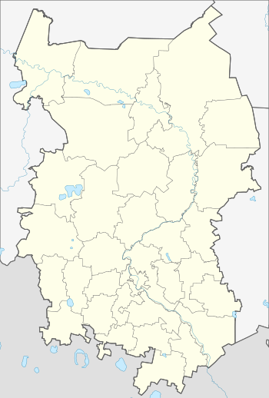

Омская область Исилькульский район

Населенные пункты:

город Исилькуль Исилькульского района Омской области,

- Баррикадский сельский округ : с.Баррикада, с.Васютино, с. Ксеньека, д. Красновознесенка, д. Новопетроград, д. Улендыкуль .
- Боевой сельский округ: пос. Боевой, пос.Ленинский, пос.Боровое, пос.Южный, пос.Северный, аул.Омар, Железнодорожный остановочный пункт Озеро Камысловское;
- Новорождественский сельский округ: с.Новорождественка, д.Аполлоновка, д.Евсюки, д.Озерка;
- Первотаровский сельский округ: с.Первотаровка, д.Емонтаево, д.Сосоновка;
- Солнцевский сельский округ: с.Солнцевка, Хутор №12, д.Водяное, н.п.Кордон №1, д.Пямять Свободы, д.Петровка;
- Кухаревский сельский округ: с.Маргенау, д.Гофнунгсталь, д.Николайполь, станция Кухарево, остановочный железнодорожный пункт 2779 км., д.Пучково,
- Лесной сельский округ: пос.Лесной, пос.Комсомольский, пос. Северный, д.Благовещенка, д.Рославка, разъезд Юнино:
- Каскатский сельский округ: аул.Каскат, с.Кромы;
- Медвежинский сельский округ: с.Медвежье, д.Культжугут, д.Лукерьино, д.Новолосево;
- Украинский сельский округ: с.Украинка, д.Ночка, д.Новодонка, д.Мясники, д.Кудряевка;

